Срок выполнения

Тестовое задание выполнено за 4-5 часов без учёта установки и настройки фреймворка.

Стек

Использовался следующий стек: NGINX 1.17, PHP 7.4, Yii2 advanced, CSS, Bootstrap 4.5, jQuery, Ajax(Pjax).

Инструкция для запуска проекта

**1. Файлы проекта расположены в папке beryl.ru**  
Файлы необходимо перенести из папки beryl.ru в корень домена на веб-сервере. Домен у проекта может быть любым. В файле Nginx_1.17_vhost.conf находятся необходимые настройки для NGINX, чтобы проект корректно работал.

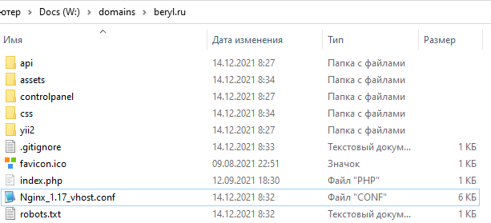

**2. База данных для проекта расположена в папке DB**  
После импорта базы данных в MySQL необходимо прописать настройки настройки в файле \yii2\common\config\db.php

**4. Пользовательская часть запускается из корня проекта**  
Пользовательская часть реализована на MVC фреймворка и использует модули API.  
<http://beryl.ru/> - пользовательская часть

**5. API запускается и работает в точности как было написано в тестовом задании**  
При тестировании API использовался Postman. Настройки для импорта находятся в папке Postman.  
<http://beryl.ru/api/> - API.   
Можно при необходимости направить поддомен api.beryl.ru на эту папку.

**6. Структура проекта**  
“\yii2\api\controllers\” – контроллеры API  
“\yii2\api\models\” – модели API  
“\yii2\frontend\controllers\” - контроллеры для работы frontend  
“\yii2\frontend \views\” – файлы представления для вывода контента в frontend